Использование данных дистанционного зондирования для экологического мониторинга опустынивания

О.В. Гермак

Дистанционное зондирование Земли (далее ДЗЗ) – это получение данных о состоянии поверхности земли с использованием датчиков расстояния, не имеющих контакта с земной поверхности. ДЗЗ методы могут включать в себя пассивное использование объектов природного, и отражение вторичного теплового излучения, вызванные солнечными лучами, и активные, при котором объекты облучают, например радиоволнами, и регистрируют отражённые сигналы. Предметы идентификации и возможность их классификации основаны на объектах разных видов - скал, почвы, воды, растительности – по-разному отражающие и поглощающие различные диапазоны электромагнитного излучения. ДЗЗ космическими аппаратами используются для изучения природных ресурсов и решения метеорологических задач, которые, в первую очередь, осуществляются оптическим и радиолокационным оборудование. Последнее обеспечивает преимущество, которое позволяет контролировать поверхность Земли в любое время суток и независимо от атмосферных условий.
Важное значение технологии ДЗЗ в силу своих уникальных особенностей (широкий территориальный охват, оперативность, контроль за отдаленными районами, всепогодность при использовании радарной съемки и т. д.) имеют для экологического контроля и мониторинга в таких сферах экономической деятельности, как нефтегазовый комплекс, сельское, лесное и водное хозяйство, в работах по оценке антропогенного и техногенного воздействия на окружающую среду.
Изображение данных, полученных с космических датчиков, широко используются для выявления пространственных и временных закономерностей в свойствах основных взаимосвязанных глобальных экологических систем (атмосферы, биосферы, криосферы и океаны). Данные дистанционного зондирования имеют две существенные характеристики. Во-первых, они доступны в цифровой форме, что позволяет управлять ими с помощью компьютера. Во-вторых, они предоставляют широкий спектр информации, полученной из наблюдений с использованием электромагнитных излучений (далее ЭМИ).
Модуляция входящих ЭМИ в атмосферу или поверхности суши/моря обеспечивает информацией о характеристиках этой земли, льда и поверхности океана, атмосферы. Например, наблюдения в видимом и ближнем инфракрасных областях спектра используются для оценки "цвета" (например, вызванное присутствием фитопланктона в водах поверхности океана). Тепловые инфракрасные и микроволновые измерения используются для контроля температуры и шероховатости поверхности характеристики почвы и влаги, соответственно. Перекрытие (стерео) изображения в видимом и микроволновом диапазонах, также используемом для получения наборов цифровых данных, показывает возвышение поверхности использованием фотограмметрических и методы интерферометрии, соответственно.
Экологический мониторинг дает информацию, необходимую для оценки и реагирования на изменения экосистем. Мониторинг может помочь с определением новых экологических проблем, приоритетности вопросов, и оценкой тенденций. Эта информация может быть использована для разработки соответствующих стратегий по смягчению, адаптации и реагирования на окружающую среду и приспособить программы для решения экологических проблем. Долгосрочные, междисциплинарные научные исследования и мониторинг обеспечивают лиц, принимающих решение особо ценной информацией.
При исследовании процессов опустынивания данные дистанционного зондирования должны обеспечивать пользователя информацией об объектах, имеющих мелкий масштаб, но затрагивающих обширные территории.
Аппаратура высокого пространственного разрешения, позволяющая выделять мелкомасштабные структуры, имеет малую полосу обзора и низкую периодичность съемки.
Информация среднего, и особенно низкого, разрешения не всегда позволяет выделять объекты, характеризующие процесс опустынивания, с достаточной точностью (рис. 1).
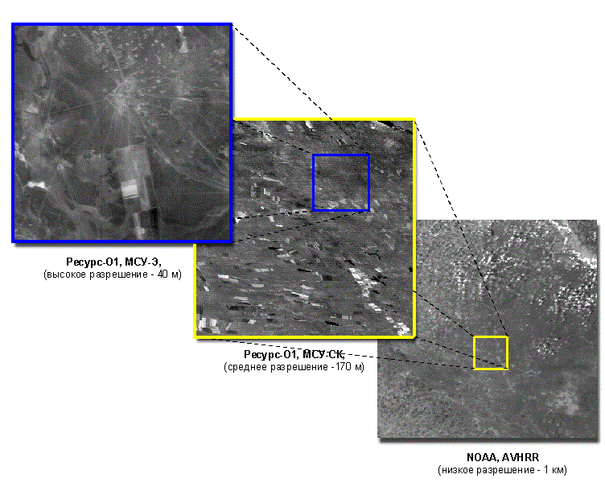
Рис. 1. – Исходная спутниковая информация
Оптимальный подход к использованию данных дистанционного зондирования для мониторинга опустынивания заключается в комбинировании различных видов космической информации (рис. 2).
Цифровые тематические карты, полученные в результате классификации многозональных спутниковых изображений, содержат информацию о ландшафтных единицах, характеризующих процесс опустынивания.
Сопоставление информации высокого и среднего пространственного разрешения показало, что данные среднего разрешения позволяют выделять основные типы природных образований на исследуемой территории и могут быть использованы для мониторинга процессов опустынивания в региональном масштабе.

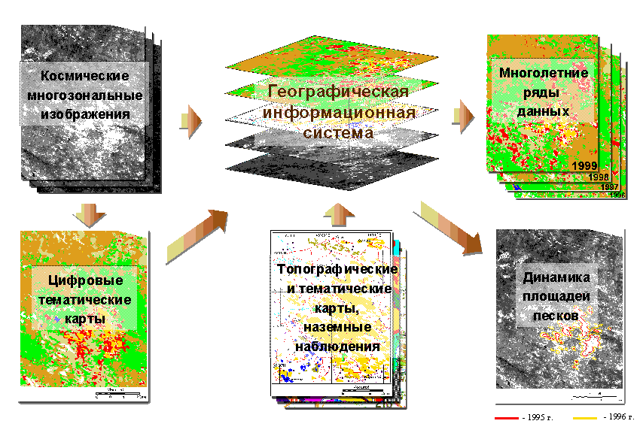
Рис. 2. – Технология спутникового мониторинга процессов опустынивания

Литература:
- Смоктий О.И., Гусейнов Г.А. Информативность спектров деградации природных экосистем при дистанционном зондировании Земли из космоса [Электронный ресурс] // «Труды СПИИРАН», 2007, №5. – Режим доступа: http://elibrary.ru/item.asp?id=15512696 (доступ свободный) – Загл. с экрана. – Яз. рус.
- Ганичева Л.З., Лисутина Л.А. Антропогенные воздействия на биотические сообщества республики Калмыкия [Электронный ресурс] // «Инженерный вестник Дона», 2012, №3. – Режим доступа: http://www.ivdon.ru/magazine/archive/n3y2012/995 (доступ свободный) – Загл. с экрана. – Яз. рус.
- Официальный сайт компании Research Systems International Ltd [Электронный ресурс]. – Режим доступа: http: //www.rsmc.com. (доступ свободный) – Загл. с экрана. – Яз. англ.
- Зуев Ю.С., Решетнева Т.Г., Таченков А.А. Применение методов дистанционного зондирования в геоинформатике [Электронный ресурс]. – Режим доступа: http://www.amursu.ru. (доступ свободный) – Загл. с экрана. – Яз. рус.
- Официальный сайт ФГБУ «НИЦ «Планета» [Электронный ресурс]. – Режим доступа: http://www.amursu.ru. (доступ свободный) – Загл. с экрана. – Яз. рус.
- Хайбрахманов Т.С., Лабутина И.А. Использование космических снимков для экологогеохимического мониторинга городской территории [Текст]: VIII открытая Всероссийская конференция «Современные проблемы дистанционного зондирования Земли из космоса». – Москва: ИКИ РАН, 15–19 ноября 2010 г. – с. 291-292.
- Тыныбеков А.К., Куленбеков Ж.Э., Алиев М.С. Использование данных дистанционного зондирования для экологических исследований [Текст] // Вестник КРСУ. – 2008. – Т. 8. – с. 94–99.
- Дворкин Б.А., Дудкин С.А. Космический мониторинги экологические проекты компании «Совзонд» [Текст] // ГЕОМАТИКА , 2012. – №4 – с. 14–19.
- Yann Chemin. REMOTE SENSING OF PLANET EARTH [Электронный ресурс]. – Режим доступа: http:// www.intechopen.com (доступ свободный) – Загл. с экрана. – Яз. англ.
- Лялько В.И., Нильсон С., Швиденко А.З. , Сахацкий А.И., Ходоровский А.Я. Особенности дистанционного зондирования Земли при исследовании глобальных и региональных изменений климата. [Текст] // Вторая открытая Всероссийская конференция "Современные проблемы дистанционного зондирования земли из космоса ". Москва, 16-18 ноября 2004 г. Материалы научной конференции– с. 115.
- Обиралов А.И., Лимонов А.Н., Гаврилова Л.А. Фотограмметрия и дистанционное зондирование. – М.: КолосС. 2006. – 334 с.: ил. – с. 288-315

